1. 测试一个快捷方法

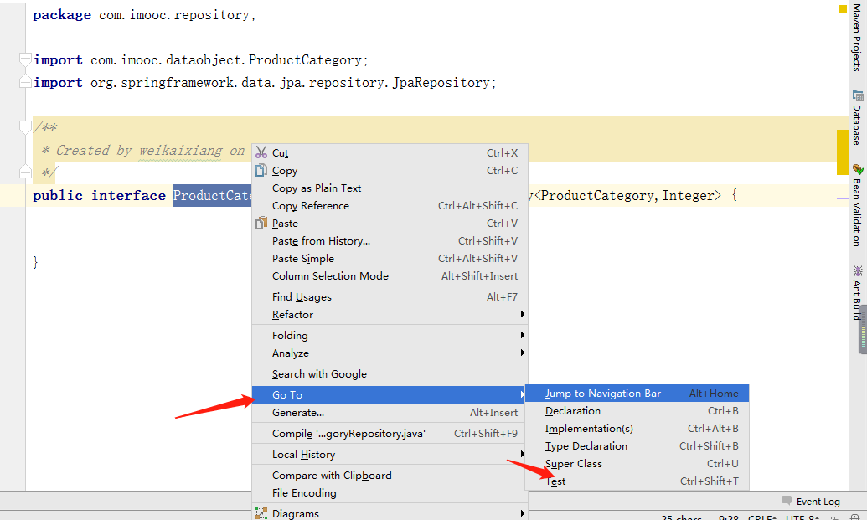

1. 自动调转下一行快捷键：ctrl+shift+回车
2. 枚举类中参数的小写变大写：：ctrl+shift+U
3. Service实现类中每个方法上加个注解